STANDAR OPERASIONAL PROSEDUR (SOP)
STANDAR MUTU (SM), STANDAR PELAYANAN (SP),
SELINGKUNG/ TATA PENULISAN NASKAH

JURNAL ILMIAH

LEMBAGA PENELITIAN DAN PENGABDIAN KEPADA MASYARAKAT
INSTITUT AGAMA ISLAM NEGERI
PADANGSIDIMPUAN
2016

Jl. T. Rizal Nurdin Km. 4,5 Sihitang, Padangsidimpuan 22733
Telepon (0634) 22080, Faximile (0634) 24022

LEMBAR PENGESAHAN

STANDAR OPERASIONAL PROSEDUR (SOP)
STANDAR MUTU (SM), STANDAR PELAYANAN (SP),
SELINGKUNG/ TATA PENULISAN NASKAH

JURNAL ILMIAH

INSTITUT AGAMA ISLAM NEGERI
PADANGSIDIMPUAN

 | Padangsidimpuan, September 2016
Diperiksa Oleh:  Lembaga Penjamin Mutu,  Drs. Syafri Gunawan, M.Ag  NIP. 19591109 198703 1 003 | Disiapkan oleh,  LPPM IAIN Padangsidimpuan  Drs. H. Mhd. Darwis Dasopang, M.Ag  NIP. 19641013 199103 1 003
Disahkan Oleh:
Rektor IAIN Padangsidimpuan

DR. H. Ibrahim Siregar, M.C.L
NIP. 19680704 200003 1 003

Motto:

“Siapa yang mengerjakan kebaikan seberat zarrah pun, niscaya dia akan melihat balasannya berupa kebaikan dari Allah SWT”.
(Q.S. Al-Zalzalah:7)

“Sebaik-baik manusia adalah yang paling bermanfaat kepada manusia lainnya”.
(Al-Hadits)

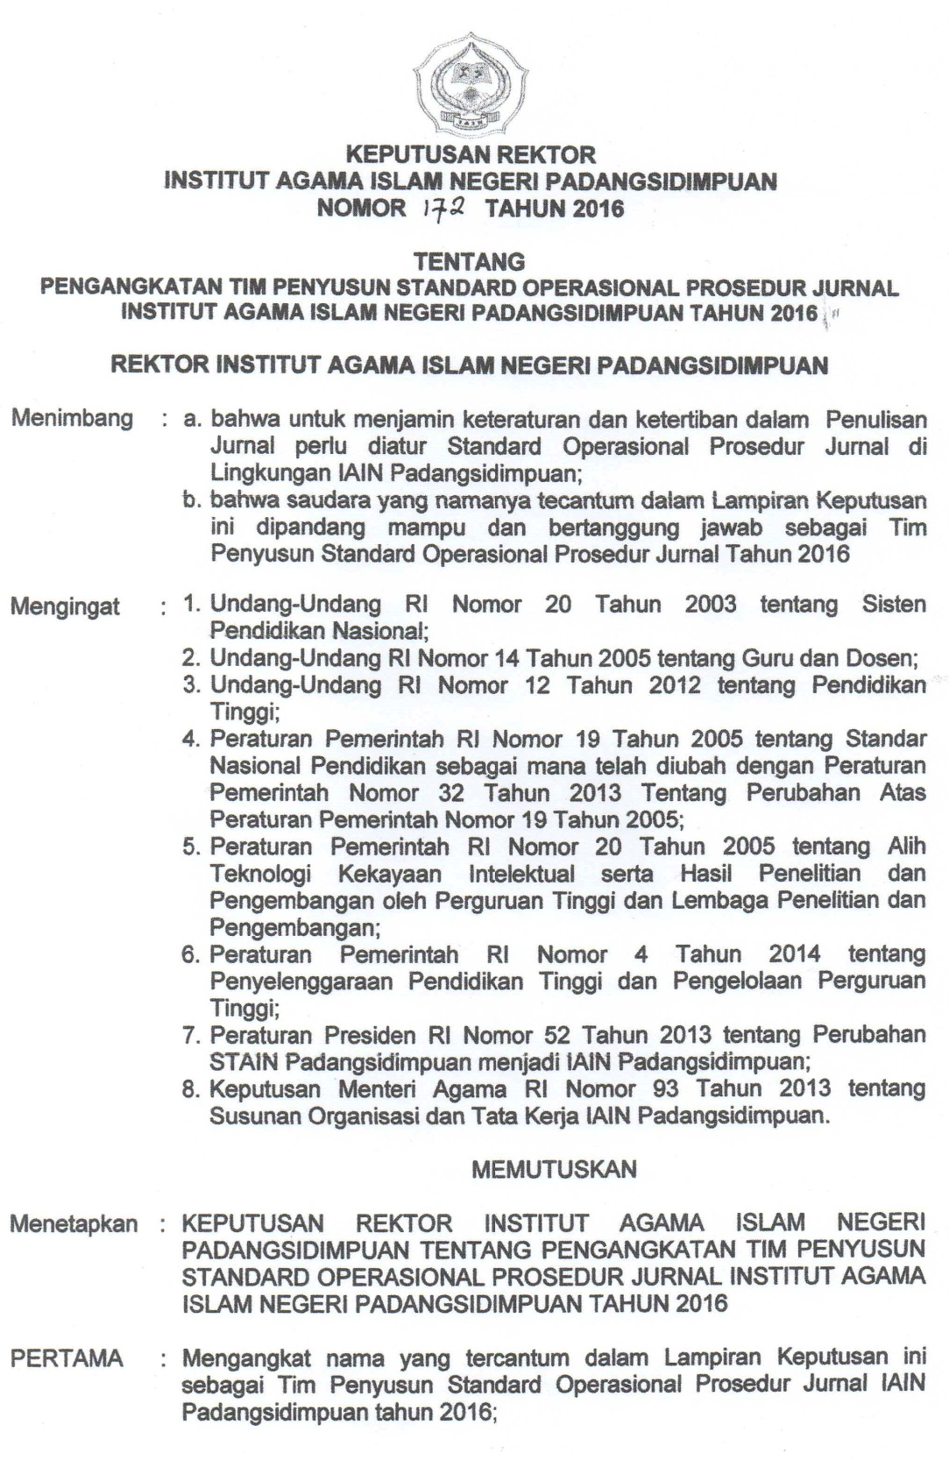
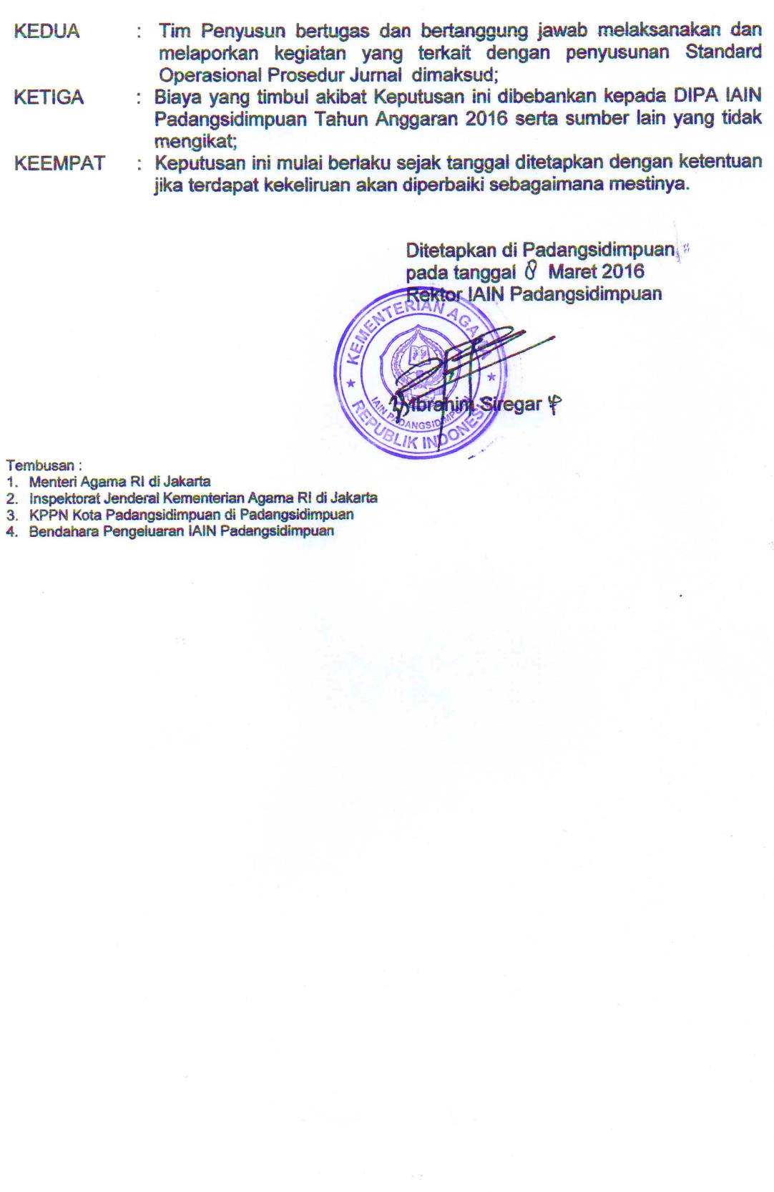
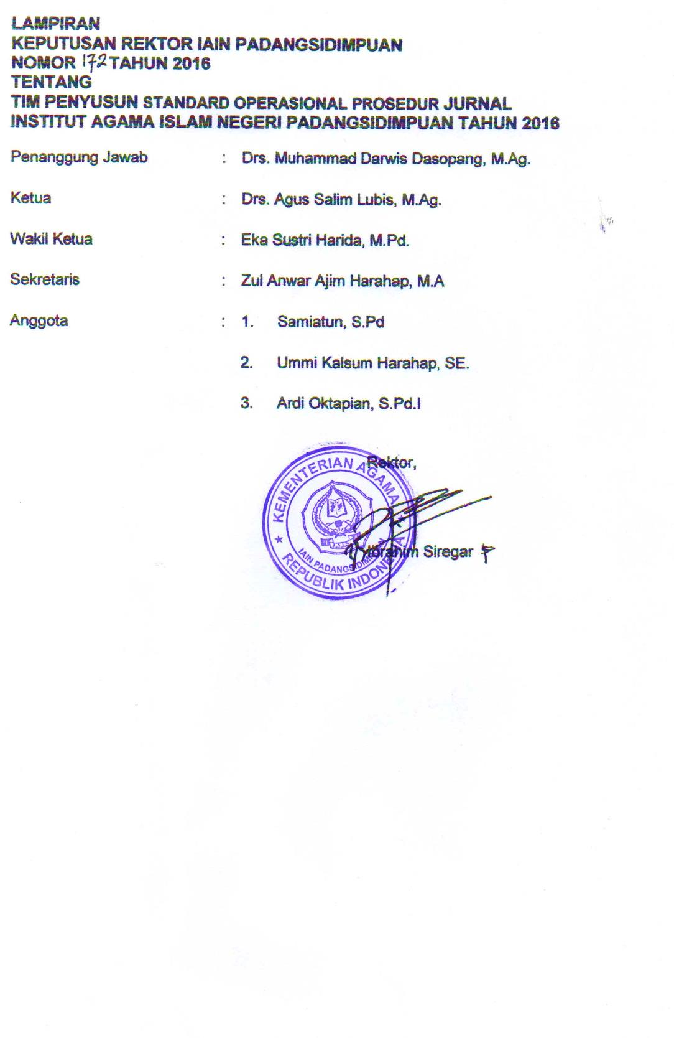
KATA PENGANTAR

Assaalamu ‘Alaikum Wr. Wb.

Puji Syukur Kehadirat Allah swt yang telah memberikan petunjuk kepada kita semua sehingga Standar Operasional Prosedur, Standar Mutu, Standar Pelayanan, Serta Selingkung Jurnal Ilmiah LPPM IAIN Padangsidimpuan ini dapat hadir di tangan pembaca. Shalawat serta Salam semoga senantiasa tetap terlimpahkan kehadirat Nabi Muhammad saw., Keluarga, serta para pengikutnya yang telah menginspirasi seluruh umatnya dalam mengimplementasikan berbagai ilmu dalam proses memberdayakan ummat.
Tugas pokok Perguruan Tinggi sebagaimana tertuang dalam tri dharma perguruan tinggi adalah Pendidikan dan pengajaran, penelitian dan pengabdian kepada masyarakat. Dari ketiga fungsi dan tugas tersebut dua di antaranya menjadi tugas pokok LPPM IAIN Padangsidimpuan, yakni Penelitian dan Pengabdian kepada Masyarakat. Dalam dunia akademik, Penelitian menempati posisi sentral sebagai ‘ruh’ perguruan tinggi. Semakin mapan dan baik hasil-hasil penelitian yang dilakukan, maka semakin hebatlah sebuah perguruan tinggi. Hasil-hasil penelitian inilah yang kemudian didiseminasikan kepada jurnal ilmiah.
Sebagai akreditor nasional, DIKTI dan LIPI telah menyepakati adanya satu instrumen akreditasi jurnal ilmiah yaitu mulai tahun 2016 jurnal ilmiah yang berhak mengikuti seleksi akreditasi hanyalah jurnal dengan pengelolaan berbasis elektronik (e-journal). Ada banyak sistem untuk mengelola jurnal elektronik namun satu yang dianjurkan oleh DIKTI dan Google Scholar adalah sistem jurnal terbuka (open journal system/OJS). OJS adalah sistem pengelolaan jurnal non lisensi dan dikembangkan sendiri oleh komunitas pengelola jurnal di seluruh dunia.
Standar Operasional Prosedur, Standar Mutu, Standar Pelayanan, Serta Selingkung Jurnal FITRAH dan TAZKIR LPPM IAIN Padangsidimpuan ini hadir dalam rangka memberikan gambaran singkat tentang Standar Prosedur, Standar Mutu, Standar Pelayanan dan Selingkung Jurnal Ilmiah. Melalui buku singkat ini diharafkan stakeholder dapat memperoleh informasi berkenaan dengan Penerbitan Jurnal Ilmiah, baik dari aspek proses Perencanaan program, Penjaringan Artikel, Evaluasi Artikel, penerbitan dan sampai pada pelaporan kegiatan Jurnal Ilmiah di IAIN Padangsidimpuan.
Akhirnya, kami sampaikan terimakasih yang sebesar-besarnya kepada semua pihak yang telah berkontribusi dalam penerbitan Standar Operasional Prosedur, Standar Mutu, Standar Pelayanan, Serta Selingkung Jurnal FITRAH dan TAZKIR LPPM IAIN Padangsidimpuan ini. Semoga amal baiknya memperoleh balasan dari Allah swt. Kami menyadari bahwa Buku ini jauh dari kesempurnaan, oleh karena itu, sumbang saran sangat diharapkan untuk menjadi bahan perbaikan di masa yang akan datang. Terimakasih

Wassalamu ‘alaikum Wr. Wb.

Padangsidimpuan, September 2016
Ketua,

Drs. Mhd Darwis Dasopang, M.Ag
NIP. 19641013 199103 1 003

DAFTAR ISI

COVER i
Lembar Pengesahan ii
Motto iii
SK REKTOR No. 172 Tahun 2016 iv
Kata Pengantar vii
Daftar Isi ix
Struktur Organisasi LPPM x
- SOP JURNAL ILMUAH
- SOP Jurnal Ilmiah LPPM IAIN Padangsidimpuan 1
- Diagram Alur SOP Jurnal Ilmiah 3
- STANDAR MUTU JURNAL ILMIAH
- Dasar Pemikiran 7
- Tujuan 8
- Ruang Lingkup 9
- Pihak yang Bertanggungjawab 9
- Defenisi 10
- Pernyataan Isi Standar 10
- Strategi Pencapaian 12
- Indikator Capaian 14
- Referensi 27
- Standar Akademik 27
- STANDAR PELAYANAN JURNAL ILMIAH 28
- GAYA SELINGKUNG FITRAH: Jurnal Penelitian Ilmu-Ilmu Keislaman 31
- GAYA SELINGKUNG TAZKIR: Jurnal Penelitian Ilmu-ilmu Sosial dan Keislaman 43

STRUKTUR ORGANISASI
LEMBAGA PENELITIAN DAN PENGABDIAN KEPADA MASYARAKAT
INSTITUT AGAMA ISLAM NEGERI
PADANGSIDIMPUAN
KA. SUBBAG TU
SAMIATUN, S.Pd
KETUA LPPM
Drs. H. MUHAMMAD DARWIS DASOPANG, M.Ag
SEKRETARIS
H. ZUL ANWAR AJIM HARAHAP, M.A
Drs. H. Agus Salim Lubis, M.Ag
Ka. Pusat Penelitian dan Penerbitan
Muhammad Yusuf Pulungan, MA
Ka. Pusat Pengabdian Masyarakat
Eka Sustri Harida, M.Pd
Ka. Pusat Studi Gender dan Anak
Ummi Kalsum Harahap, SE
Staf Administrasi LPPM
Ardi Oktapian, S.Pd.I
Staf Administrasi LPPM

Ket:
: Garis Instruksi
: Garis Koordinasi

